

## 训练20　水圈的组成与水循环

土壤饱和导水率是反映径流入渗和水分渗漏快慢的重要参数，主要与土壤疏松度密切相关。下图示意我国某城市不同绿地类型表层土壤饱和导水率状况。完成1～3题。

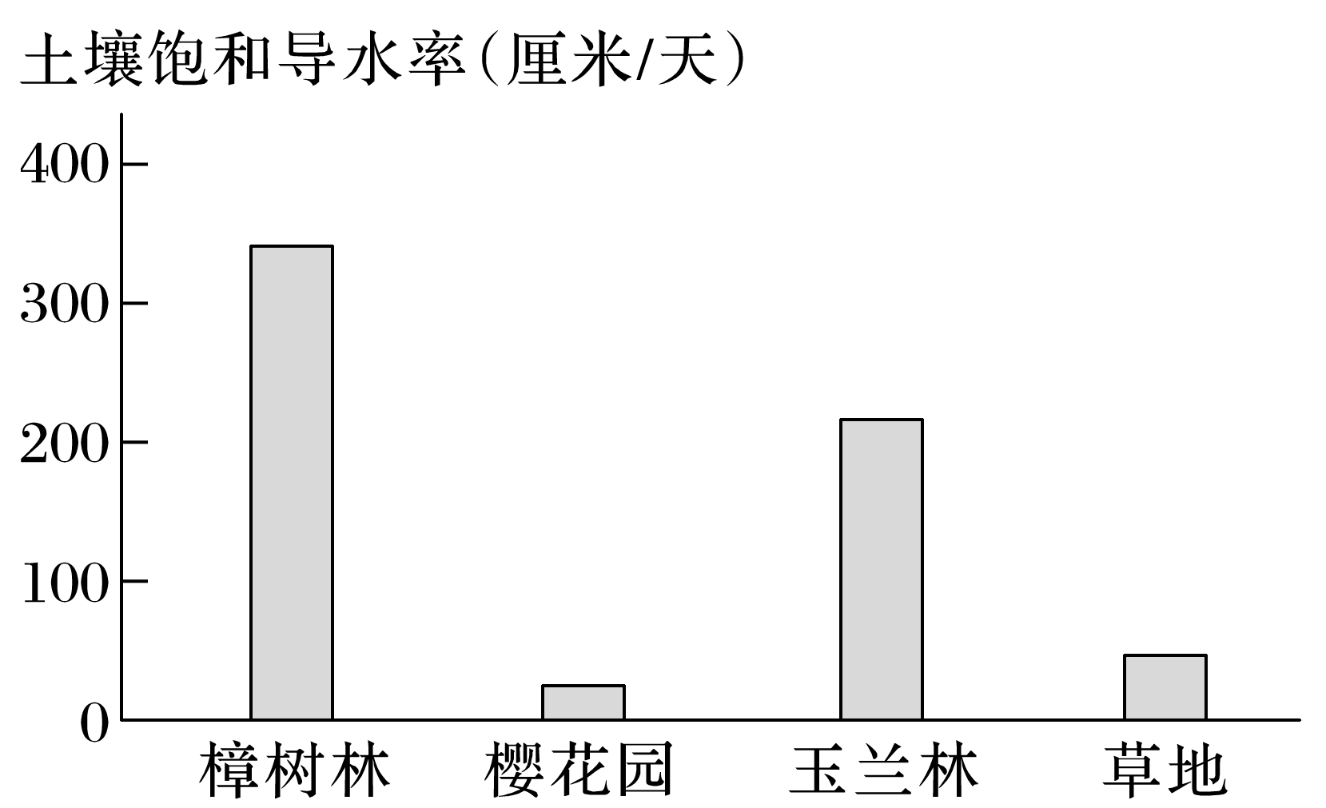

1．樱花园土壤饱和导水率低主要是因为这里(　　)

A．土壤密度小 B．植物根系发达

C．地表践踏频繁 D．土壤有机质含量高

2．仅考虑土壤饱和导水率影响，玉兰林相对于樱花园(　　)

A．径流量较大 B．蒸发量较小

C．地下径流慢 D．地表径流慢

3．为了缓解城市内涝，可在城市绿化建设中(　　)

A．提高樟树的种植比例

B．增加樱花观赏的道路

C．将玉兰林改造为草地

D．增加仿真草地的数量

在大尺度流域易形成复杂的水汽自循环。若流域两端海拔高程差比较大，在温差和气压差作用下，会驱动大气从低海拔向高海拔流动，实际效果与“烟囱效应”类似，一定程度上会对水汽产生影响。下图为干旱、半干旱区大高程差流域水循环模型。据此完成4～6题。

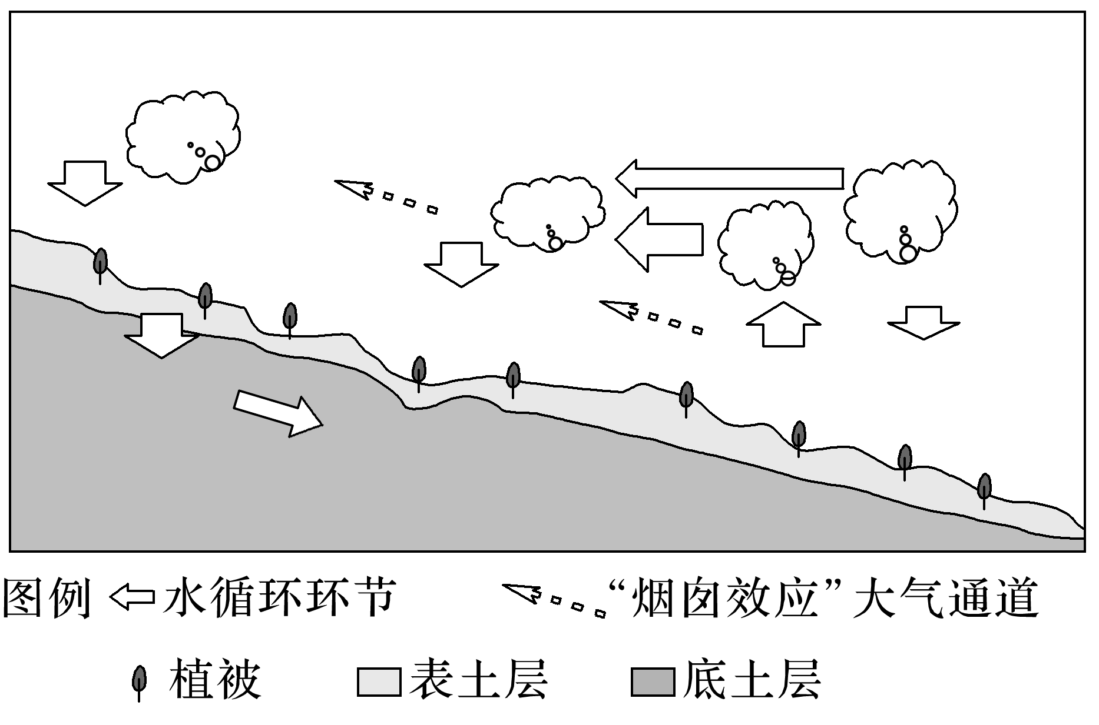

4．“烟囱效应”直接加强了(　　)

A．地表蒸发 B．大气降水

C．水汽输送 D．地表径流

5．随着流域地表植被的增加，中下游地区地表反而呈现干裂化现象。对此解释合理的是(　　)

A．中下游地区水分因蒸腾迁移而失衡

B．上游地区地下水蒸散量大于补水量

C．流域内植被恢复增大了蒸腾水汽量

D．“烟囱效应”将上游水分输送至下游

6．要缓解局部干裂缺水症状，中下游地区适宜(　　)

A．降低植被覆盖率 B．进行生态调水、补水

C．增加人工降雨量 D．降低流域两端高差

7．(2023·江苏连云港模拟)阅读图文材料，完成下列要求。(18分)

月牙泉位于我国甘肃省敦煌市城南、祁连山西段北麓党河洪积扇上，因其形状酷似一弯新月而得名，月牙泉四周被高大的鸣沙山环绕，千百年来山泉共处，沙水共生，干旱却不枯竭。直到1960年前，月牙泉都没有大的变化，但20世纪70年代开始，随着敦煌市人口增加，特别是党河上游水库的修建，月牙泉水位急剧下降，2000年后，当地政府采取多种措施对其进行救治。下面两图分别为月牙泉位置示意图(图1)及其景观图(图2)。

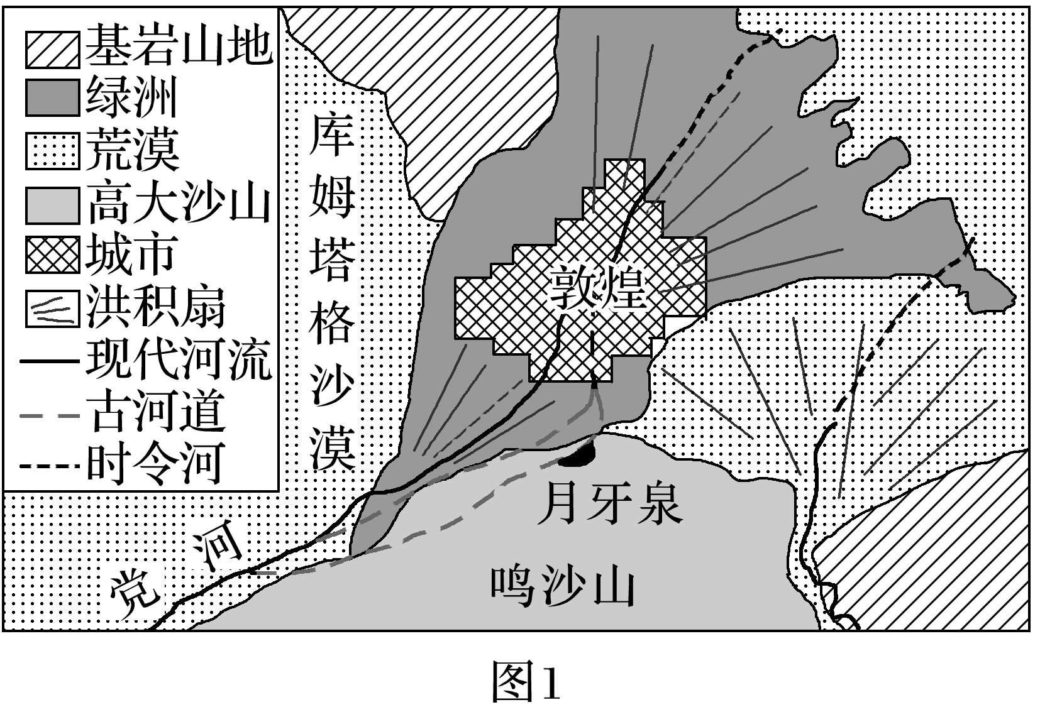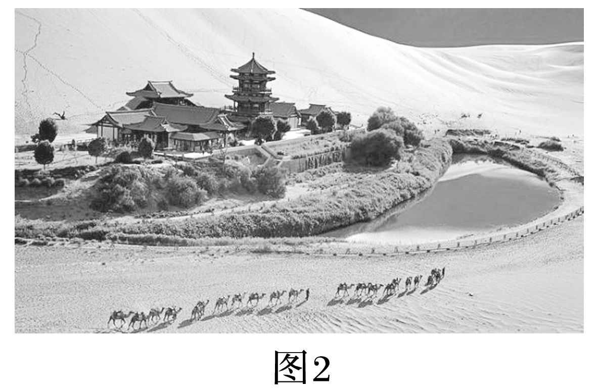

(1)据图1描述月牙泉的形成过程。(4分)

(2)从补给角度解释月牙泉干旱而不枯竭的原因。(4分)

(3)说出20世纪70年代前后月牙泉的入湖水量与蒸发量、下渗量的数据关系的变化。(4分)

(4)列举当地政府为保护月牙泉可能采取的措施。(6分)